（一）緊急救護119專線播打：
民眾遇到緊急狀況，可透過播打119的快捷按鍵，直接播打至最近的消防局，第一時間通報消防局出動救護車。
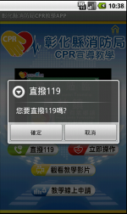

（二）CPR緊急操作指令：
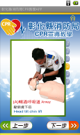
民眾遇到緊急狀況時，可依照操作分解說明圖示的步驟操作，一步一步為患者進行CPR。
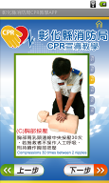
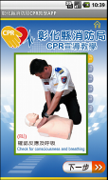
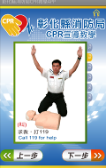
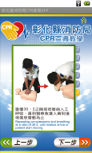
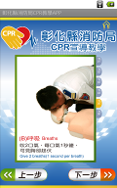
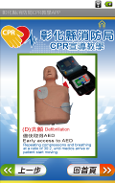

（三）CPR教學影片線上觀看
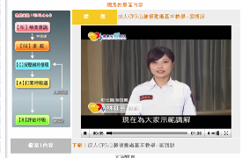
讓民眾可以隨時隨地學習CPR教學，不受區域限制，輕鬆學習CPR操作方式。

（四）線上申請CPR教學
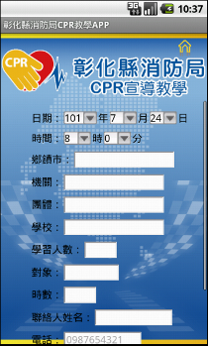
透過線上申請CPR教學，民眾可輕鬆申請CPR課程教學，透過實際操作，讓技術更熟稔。

哈姆力克急救法
不完全哽塞
詢問病人是否噎到了？並鼓勵病人咳嗽將異物排除。
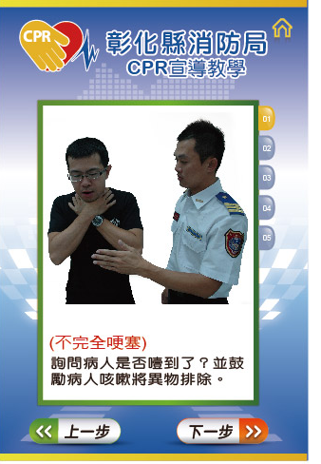

完全哽塞，尚有意識
施救者站於患者後方，將一手拳眼置於患者肚臍上方的腹部，另一手置於拳頭後方，快速向內向上壓擠。
備註：較為肥胖者或孕婦使用胸部壓擠(胸戳法)。
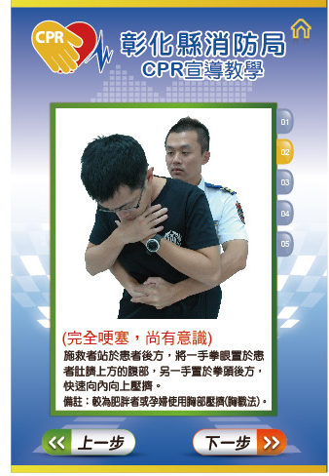

意識喪失
站在患者背後腳呈弓箭步，前腳置於患者雙腳間，兩手置於患者雙手內側，前腳往後退，小心將病患平躺於地上。
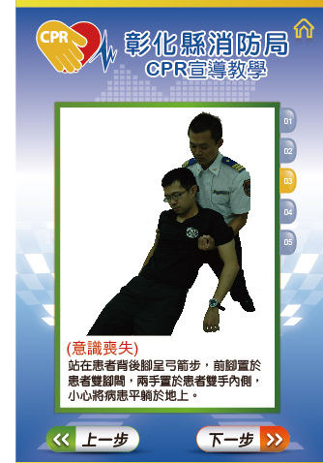
進行心肺復甦術（CPR）流程，並於過程中檢查口中有無異物，若有則挖出。
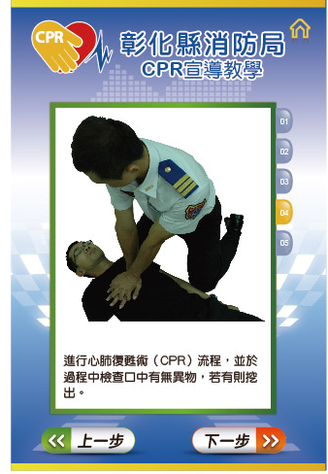

自救法
找一個較低的欄杆或者是椅背之類的橫桿物，頂住腹部，快速向下擠壓(腹戳法)。
